**Готовая база данных Access «Информационная система библиотечного фонда города».**

Вариант 4. Проектирование информационной системы библиотечного фонда города. Библиотечный фонд города составляют библиотеки, расположенные на территории города. Каждая библиотека включает в себя абонементы и читальные залы. Пользователями библиотек являются различные категории читателей: студенты, научные работники, преподаватели, школьники, рабочие, пенсионеры и другие жители города. Каждая категория читателей может обладать непересекающимися характеристиками- атрибутами: для студентов это название учебного заведения, факультет, курс, номер группы, для научного работника – название организации, научная тема и т.д. Каждый читатель, будучи зарегистрированным в одной из библиотек, имеет доступ ко всему библиотечному фонду города…

Сотрудники библиотеки, работающие в различных залах различных библиотек, ведут учет читателей, а также учет размещения и выдачи литературы.

Примечание: Создала 7 таблиц. Если делать всё, что там описано, то нужно ещё штук 10. Поэтому упростила.

Созданные таблицы:  Библиотекари, Библиотеки, Библиотечный фонд, Журнал посещений, Категории литературы. Категории читателей, Читатели.

Созданы запросы:

– Количество обслуживаний библиотекарем за период (для него созданы вспомогательные запросы: запрос3_1 и запрос3_2 ).

– Список обслуженных читателей библиотекарем за период (для него создан вспомогательный запрос запрос1).

– На руках у читателей.

– Посещения за период.

– Сколько раз пользовались.

– Читатели не посещавшие библиотеку в период.

Экранные формы готовой базы данных:

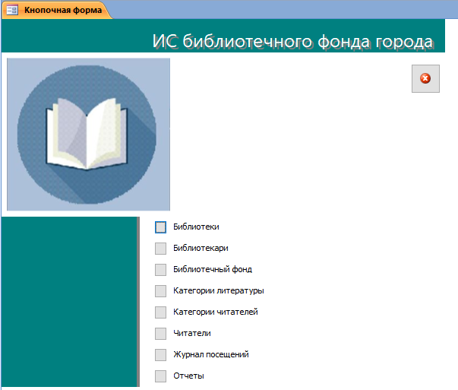

Рис.1 Главная кнопочная форма.

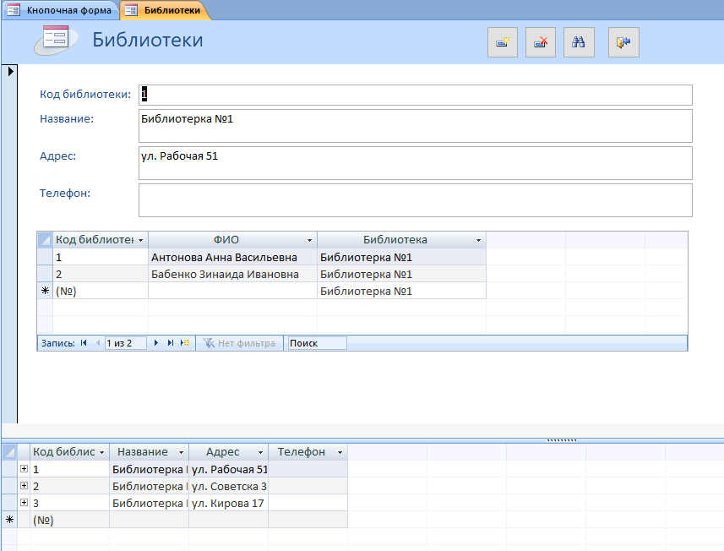

Рис. 2 Форма «Библиотеки».

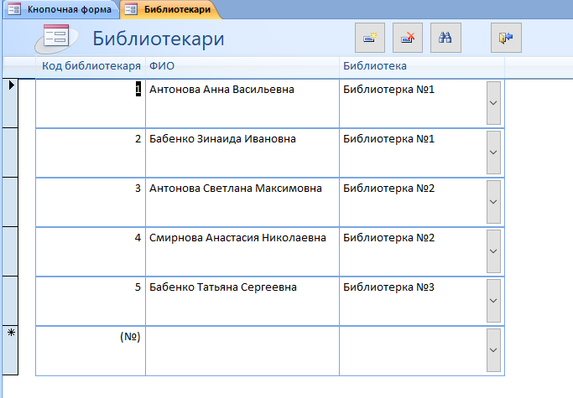

Рис. 3 Форма «Библиотекари».

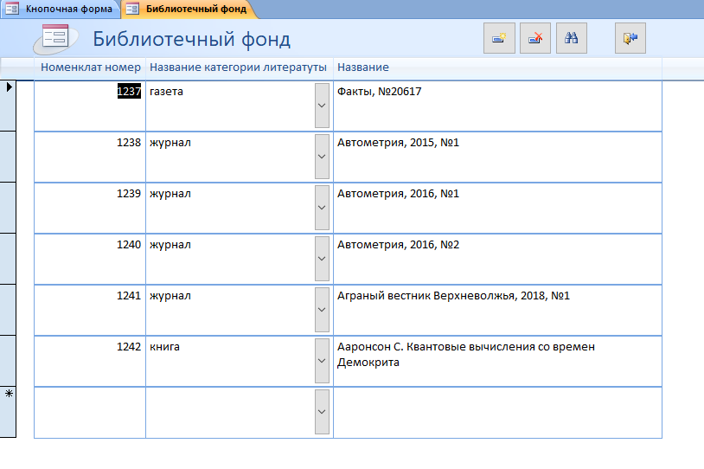

Рис. 4 Форма «Библиотечный фонд».

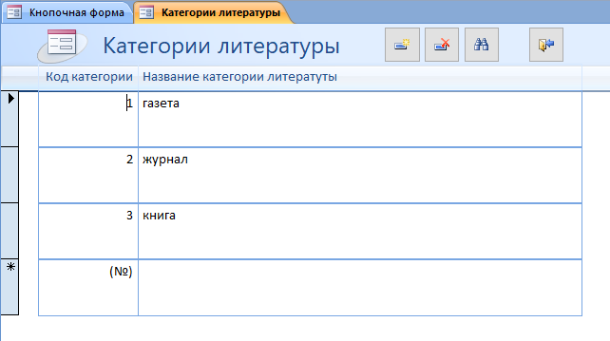

Рис. 5 Форма «Категории литературы».

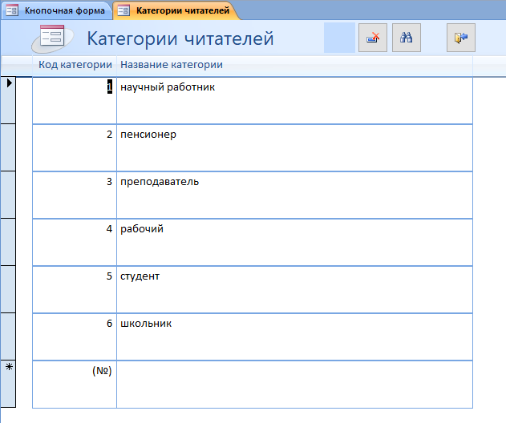

Рис. 6 Форма «Категории читателей».

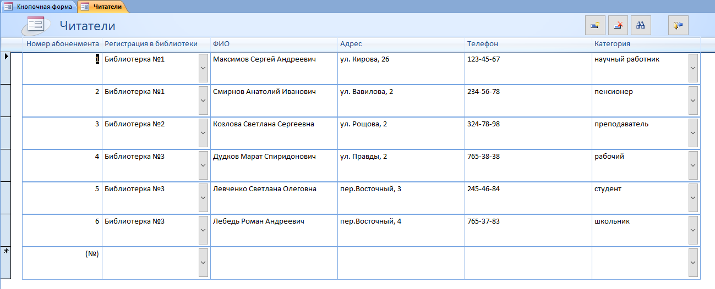

Рис. 7 Форма «Читатели».

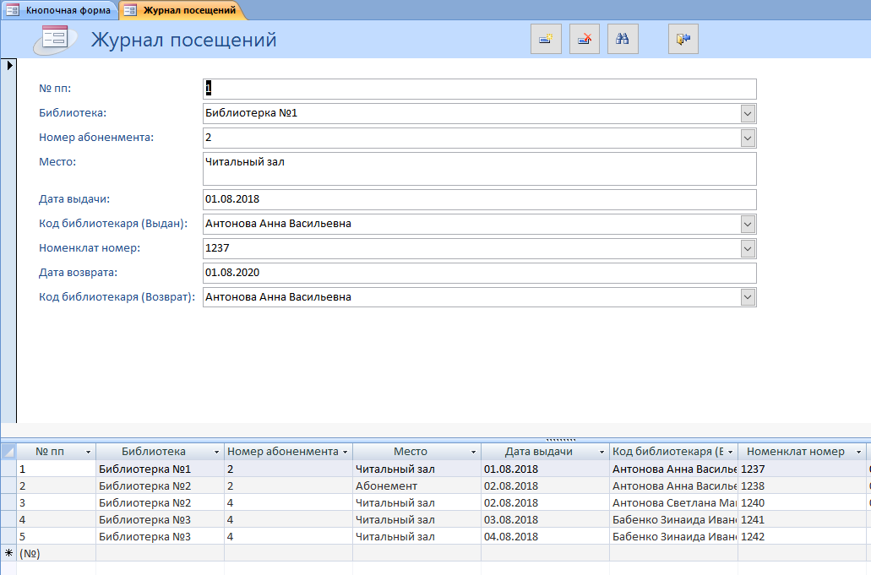

Рис. 8 Форма «Журнал посещений».

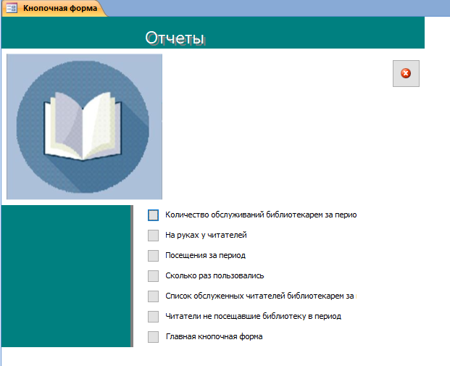

Рис. 9 Страница «Отчёты» главной кнопочной формы.

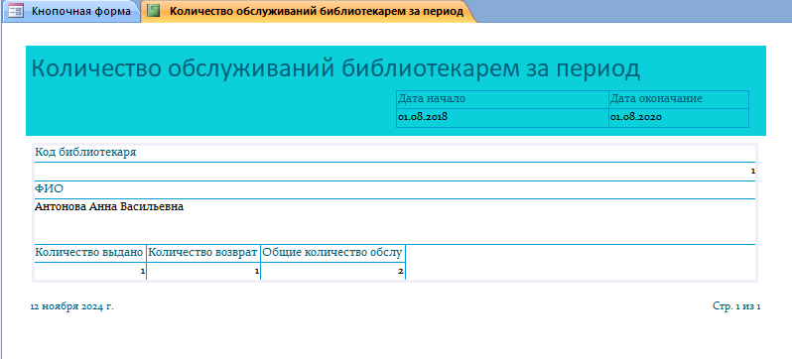

Рис. 10 Отчёт «Количество обслуживаний библиотекарем».



Рис. 11 Отчёт «На руках у читателей».

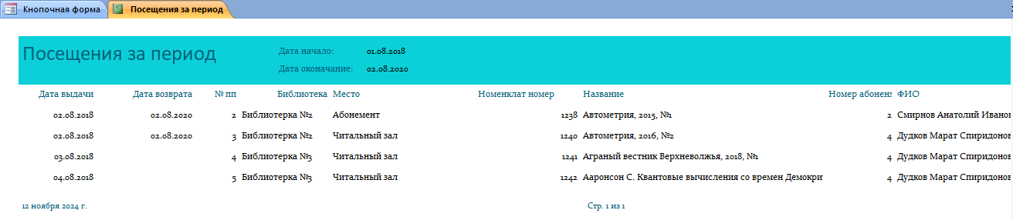

Рис. 12 Отчёт «Посещения за период».

Рис. 13 Отчёт «Сколько раз пользовались».

Рис. 14 Отчёт «Список обслуженных читателей библиотекарем».

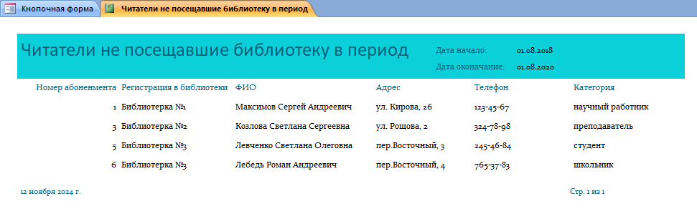

Рис. 15 Отчёт «Читатели, не посещавшие библиотеку в период».

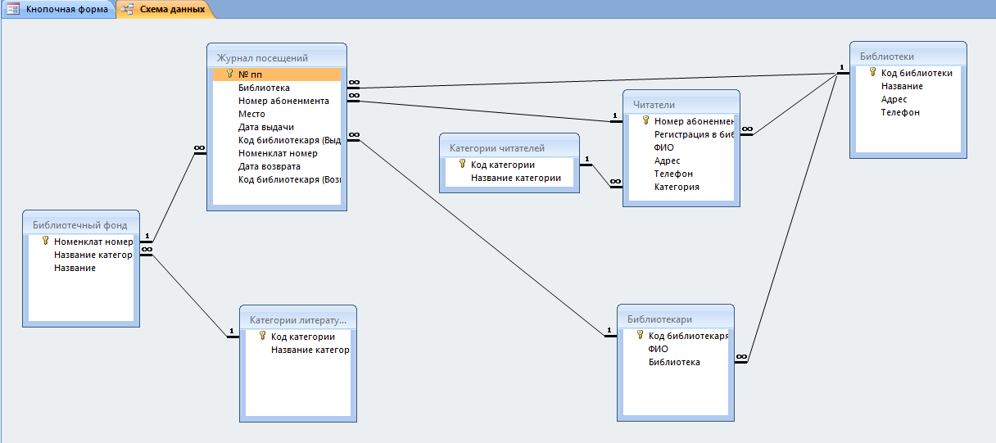

Рис. 16 Схема данных базы данных «Информационная система библиотечного фонда города» содержит связи таблиц Категории литературы, Библиотечный фонд, Журнал посещений, Библиотекари, Библиотеки, Читатели, Категории читателей.